Сабақтың тақырыбы: Зат есім
13-18жаттығулар
Сабақтың мақсаты: Оқушыларға зат есім жайлы түсінік бере отырып ,
сұрақтар қоя білуге үйрету.
Жаңа технология элементтерін пайдалана отырып,
шығармашылық қабілеттерін дамыту.
Сауатты, көркем жазуға, өзара ынтымақтастыққа,
шапшаң ойлай білуге баулу.

Типі: білімді тиянақтау
Түрі: «Мақта қызбен мысық » ертегісі желісіндегі сабақ
Әдісі: сұрақ-жауап,түсіндіру, әңгімелеу
Пән аралық байланыс: ана тілі
Көрнекілігі: «Мақта қызбен мысық» ертегісіндегі кейіпкерлер, плакаттар .

Жұмыс барысы:

І. Ұйымдастыру кезеңі

-Сәлеметсіздер ме , оқушылар?
-Сәлеметсіз бе!
-Ал, балалар , орнымыз отырайық.

Оқушыларға оқу құралдарын алғызу. Назарларын сабаққа аудару.
Психологиялық дайындық.
Қуанамын менде,
Қуанасың сенде
Қуанайық достарым
Бүгінгі атқан күнге !!!
ІІ. Үй тапсырмасын сұрау, бағалау.
11-жаттығу.
Жалпы есім жалқы есім

Күйші Дина
Құрманғазы
Дәулеткерей
А.Байтұрсынов
Көше Абай
Әйтеке би
өзен –көл Балқаш
Сырдария
Ертіс

12-жаттығу . сенің туған күніне атаң құлын атады. Сен оған қандай ат қоясың?Оның түр – түсін, құлағын ,жалын , құйрығын сипаттап жаз.

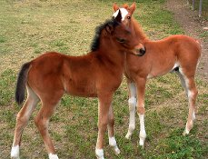
ІІІ .Өткен пысықтау
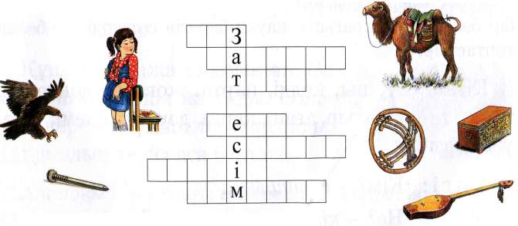
ІІІ. Жаңа сабақ
-Бүгінгі сабақ ерекше болмақ. Ол үшін біз «Мақта қыз бен мысық» ертегісін есімізге түсірейік.
-Мақта қызбен мысық ертегісін білеміз ба?
-иа .
-Жақсы олай болса,кім айтып береді ?
-........

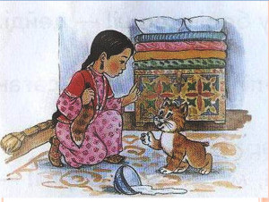

- Олай болса , мысыққа көмектесейік.
-Ол үшін сиырдың тапсырмасын орындайық .
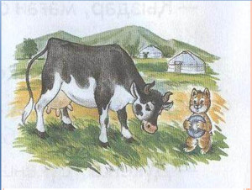

13-жаттығу. Мәтінді оқы .
Қазақстанда шөл далалр көп. Бетпақдала , Мойынқұм, Қарақұм, Қызылқұм секілді шөлді, құмды жерлерде тіршілілк ету қиын.

Шөлде жел үнгіген тас қуыстар , үңгірлер бар. Мұнда табиғи қалалар, табиғи сарайлар кездеседі.

Құмды шөлдің тағы бір тамашасы –құмның судыры. Құмның бетінді желдің салған неше түрлі өрнегі бар.

(А.Машанов)
Жалқы есім | Жалпы есім | Көпше түрдегі зат есімдер | Жекеше түрдегі зат есімдер
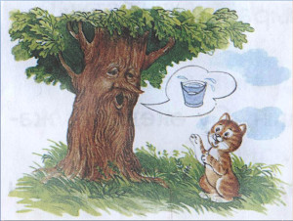
2-ағаштың тапсырмасы
14-жаттығу Жаңылтпашты оқып,жатқа айт.
Ара ,ара, аралар,
Орманның бойын аралар .
Гүлдерден сорып бал алар,
Бал тәтті ғой, балалар!

- Жекеше және көпше зат есімдерді тап.

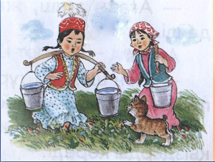
3- тапсырма.

15-жаттығу. Көптік жалғаулардың тиәстісін қойып жаз.
Ауданда суретшілер жарысы өтті. Балалар сурет салуды жақсы үйренген. Жеңімпаздарға сыйлықтар тапсырылды.

- Көпше түрдегі зат есімдердің астын сыз.
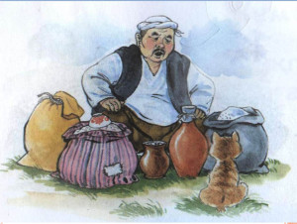
ІҮ. Сергіту сәті.
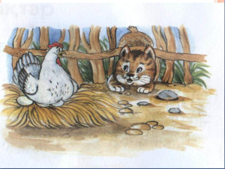

4-тапсырма .Тауықтың тапсырмасы

16-жаттығу. Мәтінді оқы.
Айдын хайуанаттар бағына барды. Бақты аралап, алуан түрлі аңдарды көрді . Оған маймылдар , аюлар , түлкілер , барыстар ұнады. Ол аңдардың тор ішіндегі қимыл –қозғалыстарын қызықтап ұзақ қарады.

- Көптік жалғауы бар сөздерді теріп жаз. Ол сөздерге сұрақ қой.

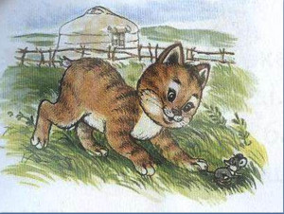

Ү.Жаңа сабақты пысықтау.

17-жаттығу . Кім?кімдер? не? нелер?сұрақтарына жауап беретін бірнеше сөз жаз. Оларды қатыстырып сөйлемдер құра.

ҮІ.Сабақты бекіту:

Осыдан кейін Мақта қыз мысыққа біреудің еңбегіне қол сұқпа, үлкендердің тілін ал. Әдепті болып жүр,-деп ақылын айтып, екеуі дос болыпты.
-Ал біз қандай болуымыз керек?
-Біз де әдепті, алған затымызды уақытында қайтаратын, үлкенді сыйлайтын адал болайық!

«Жұлдыз теру ойыны»

1. зат есім дегеніміз не?
2. Зат есімнің сұрақтарны ата
3. Көптік жалғауларды ата.
4. Жалпы есңм дегеніміз не?
5. Жалқы есім дегеніміз не?

ҮІІ. Үйге тапсырма:

18-жаттығу. Берілген сөздерді оқы. Оларға сұрақ қой.

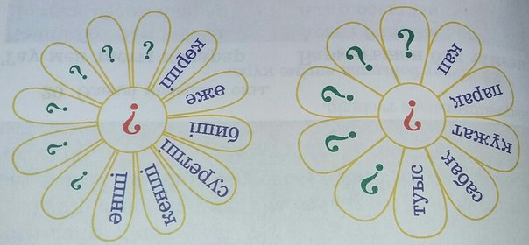
- Берілген сөздер кімдер? нелер? Сұрақтарына жауап беру үшін қандай өзгеріске ұшырайды деп ойлайсың ? Оларды өзгертіп көр.
- Өзің бірнеше мысал келтір.

ҮІІ.Бағалау

Маңғыстау гуманитарлық колледжі



Қазақ тілінен
ашық сабақ
Тақырыбы: «Зат есім»

Практикант :Кеңесқызы А.
Әдіскер: Джанизакова А.
Сынып жетекшісі :Жумабекова А.
Күні :16.02.2016
Тобы :ББ-41
Мектебі: №23
Сыныбы : 3 «д»
Бағасы :
Қолы :

Ақтау -2016ж

